Příloha č. 3 k obecně závazné vyhlášce, kterou se vydává požární řád

- Přehled zdrojů vody určených pro hašení požárů z nařízení kraje

Typ zdroje vody | Název | Kapacita | Čerpací stanoviště | Využitelnost
umělé | Nadzemní hydrant | Q 23,6 l/s | Sokolská 521 | celoroční
umělé | Nadzemní hydrant | Q 13,8 l/s | Kokonínská 1  (Chemiko) | celoroční
víceúčelové | Koupaliště Hájek | 1500 m³ | Na břehu | celoroční
přirozené | Koupaliště Blana | 1500 m³ | na hrázi | celoroční

Přehled zdrojů vody určených pro hašení požárů stanovených nad rámec nařízení kraje

Typ zdroje vody | Název | Kapacita | Čerpací stanoviště | Využitelnost
přirozené | Vodní tok Mohelka |  | U Tilie | Dle aktuálního stavu

- Plánek obce s vyznačením zdrojů vody pro hašení požárů, čerpacích stanovišť a směru příjezdu k nim

Sokolská 521
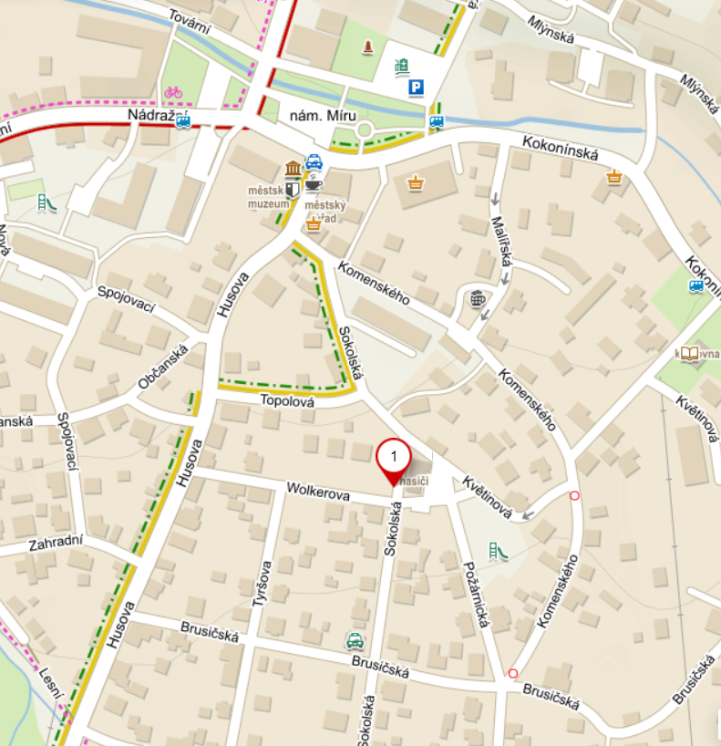

Kokonínská 1 (Chemiko)

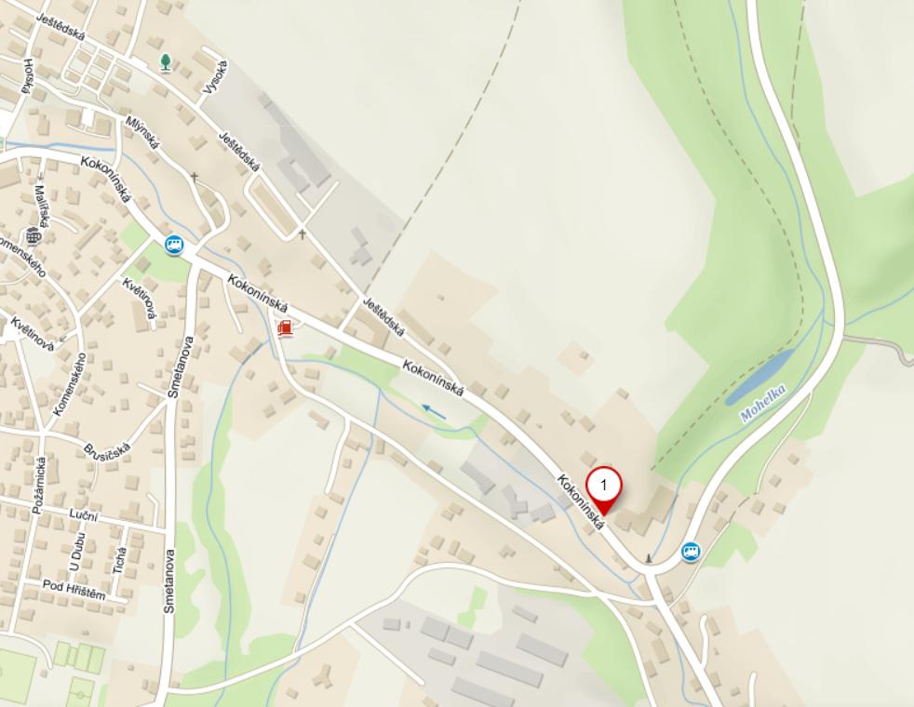

Koupaliště Hájek
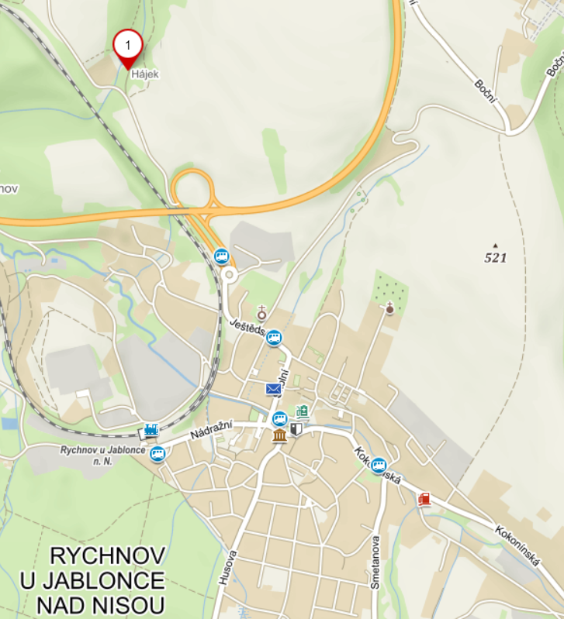

Koupaliště Blana
